г. Кировск Мурманская область

Лето – время экспедиций!
5 июля завершилась многодневная военно-патриотическая экспедиция «Тропа героев», которая проходила в районе реки Куреньга!
Стартовала она 1 июля. Для участия в экспедиции были приглашены 20 обучающихся в возрасте от 13 до 17 лет. Целями экспедиции были гражданско-патриотическое воспитание подрастающего поколения, развитие навыков поведения в экстремальных ситуациях, а также пропаганда здорового образа жизни.
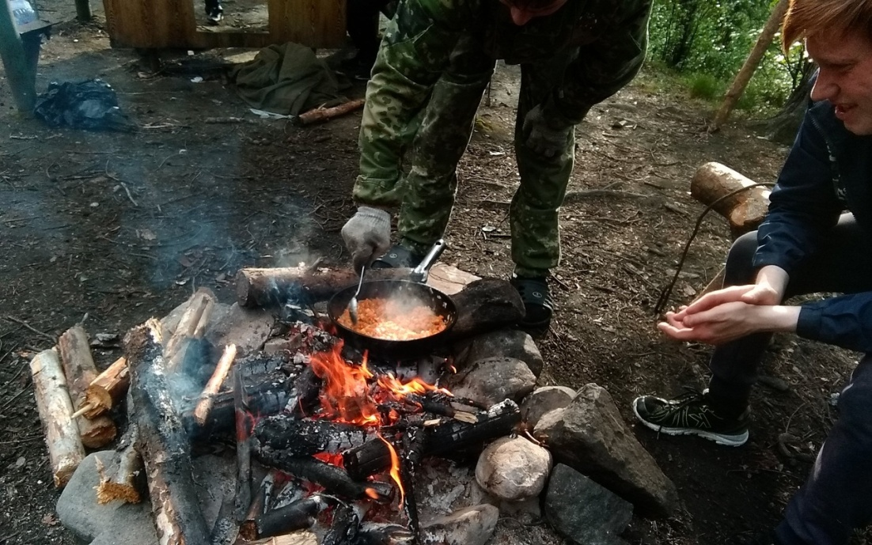
В ходе экспедиции ребята приобрели навыки автономного выживания (разведение огня без помощи спичек и зажигалки, добыча питьевой воды и пропитания, обустройство бивака в аварийных условиях).
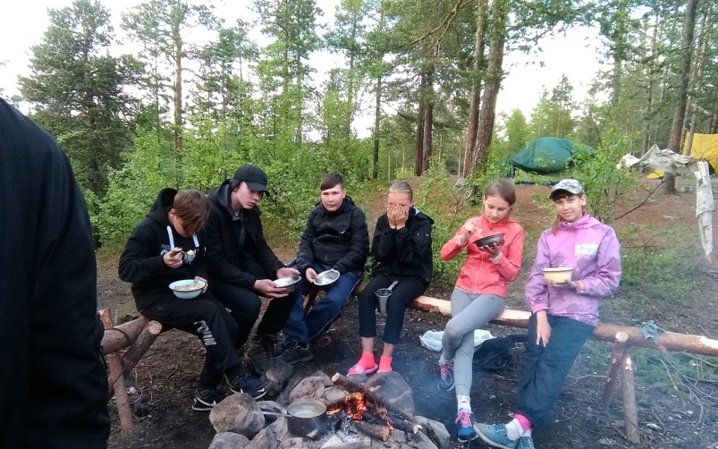
Для участников был оборудован полигон и полоса препятствий для проведения учений по тактике передвижения на поле боя в условиях пересеченной местности. А так же проведены учения по взятию укрепленных позиций противника.
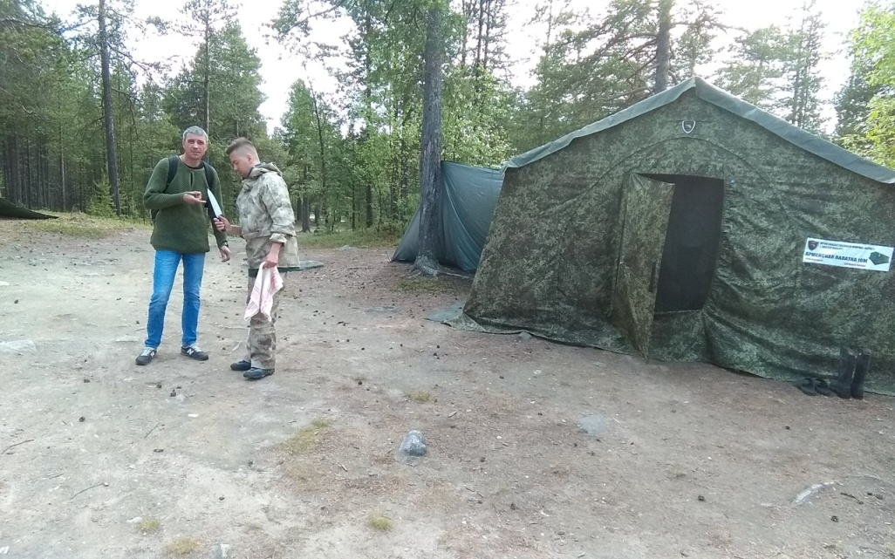
С восторгом ребята рассказывали об участии в игре «Бой», целями которой было создание условий для приобретения детьми навыков ведения общевойскового боя в составе стрелкового отделения.
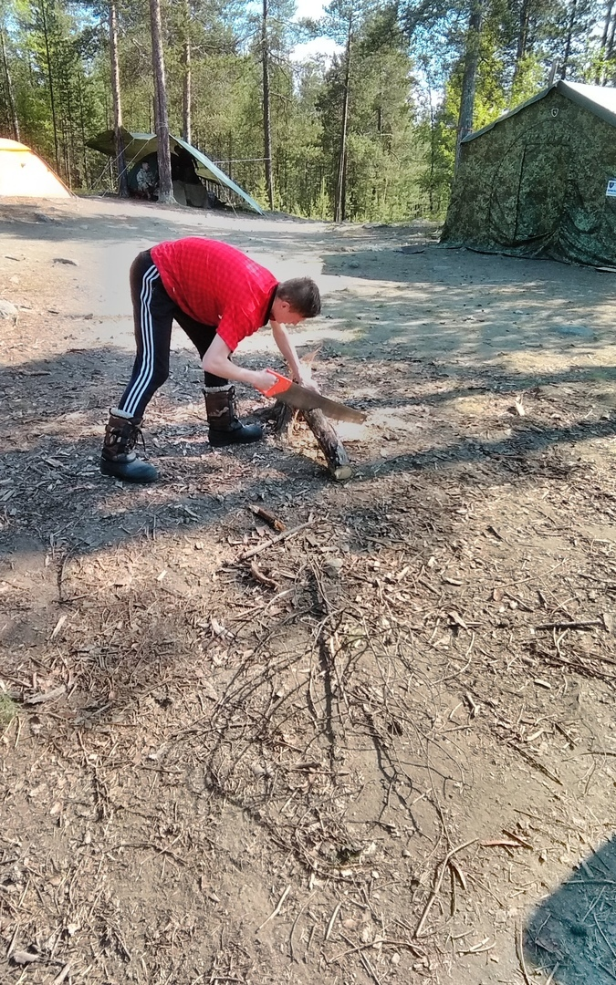
Экспедиция стала одним из многих этапов формирования среди ребят чувства гражданского патриотизма, изучения истории своей Родины, воспитания уважения к своим сверстникам и старшим товарищам, подготовки молодых граждан к служению своему Отечеству.

